ЛЕГО-технология – это новая успешно развивающаяся педагогическая технология. Отличительной особенностью федерального государственного стандарта дошкольного образования нового поколения является системно-деятельностный подход, предполагающий чередование практических и умственных действий ребёнка. Именно такой подход легко реализовать в образовательной среде Лего, так как этот конструктор позволяет ребёнку думать, фантазировать и действовать, не боясь ошибиться.
Лего – технологии являются универсальной технологией, способствующей оказывать мощное воздействие на работоспособность коры головного мозга, а, следовательно, и на развитие речи через манипуляции с этим конструктором. А это является очень важным при работе с детьми имеющие нарушения речи, в частности оказывает коррекционное воздействие на детей имеющее общее недоразвитие речи (ОНР).
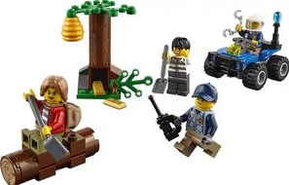
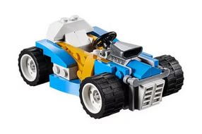
ОНР — это вид речевого нарушения, при котором у детей обладающих нормальным слухом и первично сохранным интеллектом, наблюдается нарушение формирования всех составных частей языковой системы: звуковой, а также смысловой стороны речи.
ЛЕГО – это конструктор для всех возрастных категорий детей.
Фирмой ЛЕГО предлагается широкий выбор наборов, имеющие преимущество перед другими, развивающими речь игрушками и приемами:
- Конструктор безопасен в применении, с поделками из «Лего» можно играть, ощупывать и легко и быстро убрать при необходимости.
- Из конструктора получаются красочные и привлекательные конструкции, создающие ребенку положительный эмоциональный подъем.
- «Лего» не вызывает у ребёнка негативного отношения и вся коррекционно-развивающая работа воспринимается им как игра.
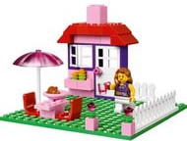
- Конструктор позволяет играть с ним не только сидя на полу, но и стоя, за столом и даже возле стены.
- «Лего» позволяет раскрыть индивидуальность каждого ребенка, разрешить его психологические затруднения, развить способность осознавать свои желания и возможность их реализации.
- Конструкторы «Лего» позволяют учитывать гендерные особенности детей.
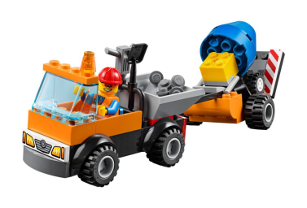
Применение ЛЕГО на логопедических занятиях с детьми с ОНР позитивно отражается на качестве коррекции и обучения, так как способствует:
- развитию лексико-грамматических средств речи в рамках определенных тем;
- формированию грамматической составляющей речи (обрабатыванию навыков согласования числительных с существительными, прилагательных с существительными в роде, числе и падеже, формообразованию существительных с предлогами и без, словообразованию глаголов с использованием различных приставок, а так же образование сложных слов);
- формированию и развитию правильного длительного выдоха;
- постановке и автоматизации звуков в ходе игры (выстраивание «волшебных» ступенек, лесенок, дорожек, по которым ребенок «проходит», называя соответствующие слоги и слова);
- формированию графического образа букв при обучении грамоте, а также развитию тактильных ощущений, играя с закрытыми глазами на ощупь;
- формированию пространственной ориентации и схемы собственного тела – это классическая профилактика нарушений письма;
- развитию и совершенствованию высших психических функций (памяти, внимания, мышления);
- тренировке тонких дифференцированных движений пальцев и кистей рук (ЛЕГО оказывает стимулирующее влияние на развитие речедвигательных зон коры головного мозга, что в свою очередь стимулирует развитие речи)
Таким образом, можно отметить что «Лего» — это технологии , которые позволяют формировать у детей с ОНР как речевую, так и связанные с ней неречевые виды деятельности.

МДОУ детский сад "Росинка" с.Головтеево Малоярославецкого район Калужской области

Учитель-логопед:Зайцева С.И
